CALENDAR ASTRONOMIC 2018

Fenomene astronomice în luna august
/Datele din acest calendar sunt valabile pentru coordonatele Bârladului/
Latitudine: 46,23°N, Longitudine: 27,67°E

Evenimente

06 august – Luna aproape de roiul deschis Pleiade / (ora 06)

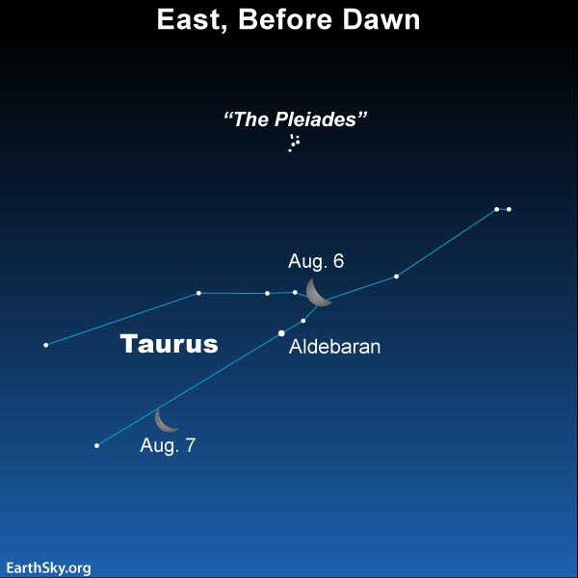

06 august – Luna aproape de steaua Aldebaran /constelaţia Taurus / (ora 22)
09 august – Mercur la conjuncţie inferioară este (invizibil) / (ora 05)
09 august – Luna aproape de steaua Castor / constelaţia Gemini / (ora 18)
09 august – Luna aproape de steaua Pollux / constelaţia Gemini / (ora 22)
12 august – Luna aproape de steaua Regulus / constelaţia Leo / (ora 07)
13 august – Luna tânără şi Venus după apusul Soarelui

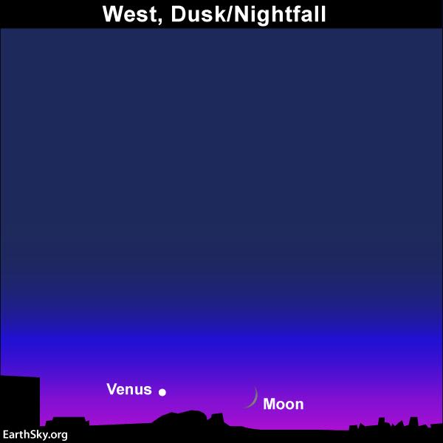

14 august – Luna aproape de Venus (m = -4,3) / (ora 21)

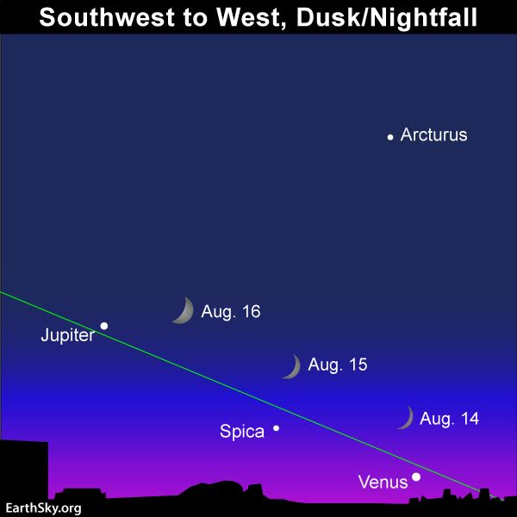

16 august – Luna aproape de steaua Spica / constelaţia Virgo / (ora 01)
17 august – Luna aproape de Jupiter (m = -2,0) / (ora 16)
17 august – Venus (m = -4,3) la elongaţie maximă est / (ora 20)

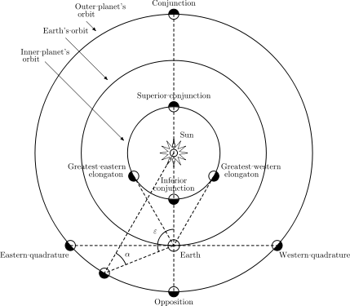

19 august – Luna aproape de steaua Antares / constelaţia Scorpio / (ora 16)

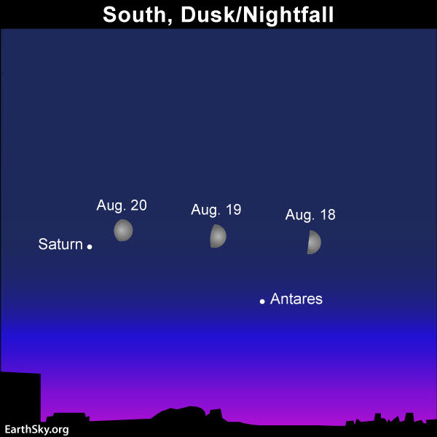

21 august – Luna aproape de Saturn (m = 0,3) / (ora 13)

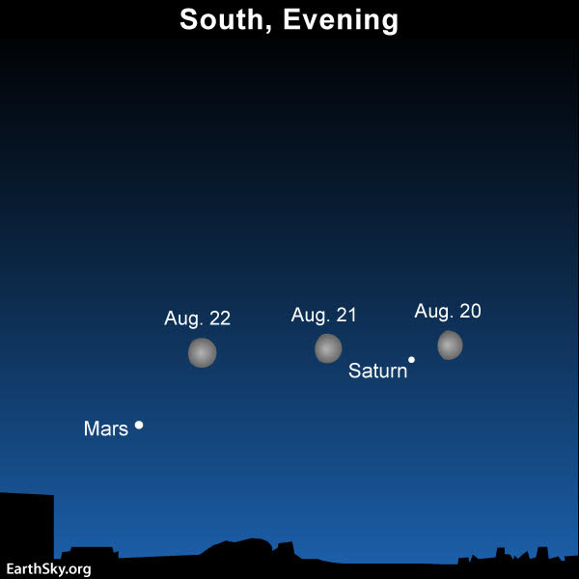

23 august – Luna aproape de Marte (m = -2,3) / (ora 19)

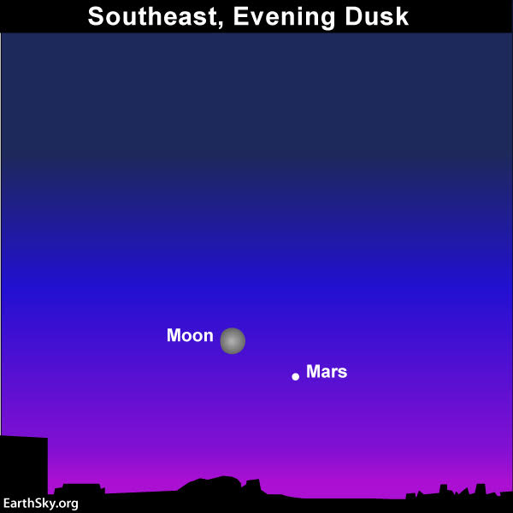

24 august – Mercur înainte de răsărit

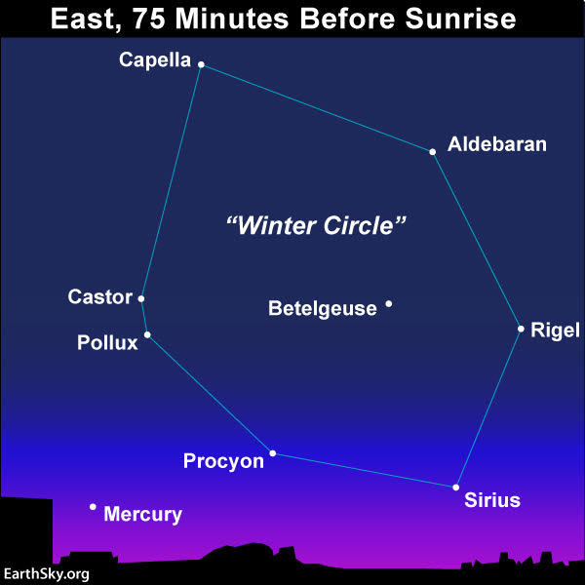

26 august – Mercur (m = -0,1) la elongaţie maximă vest / (ora 23)

Repere ale lunii august

& Găsiți „Ceainicul” și centrul Galaxiei
Din emisfera nordică, priviţi spre sud în timpul orelor de seară spre centrul Galaxiei, în direcţia constelaţiei Sagittarius. Aceasta conține un asterism celebru numit „Ceainicul”.
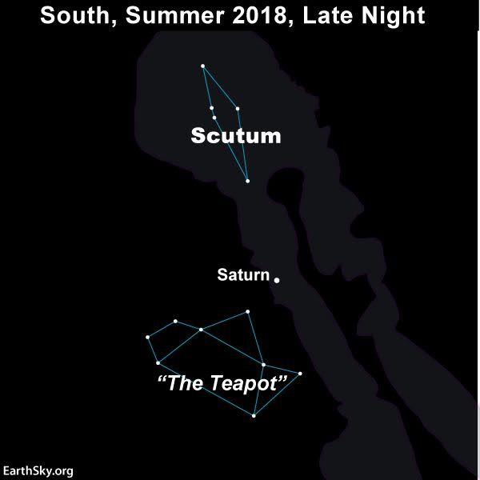

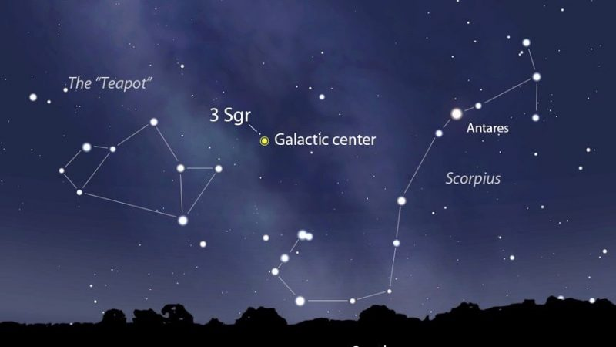

& Constelaţia Cassiopeia indică galaxia Andromeda
Pe 30 august seara, dacă aveți cerul întunecat, încercați să călătoriți cu privirea din constelația Cassiopeia, în galaxia Andromeda. Dacă nu există poluare luminoasă, ai putea chiar să observi galaxia ca o pată de lumină, fără nici un ajutor optic.

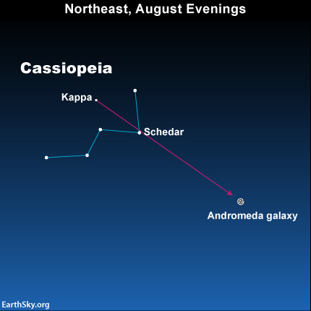
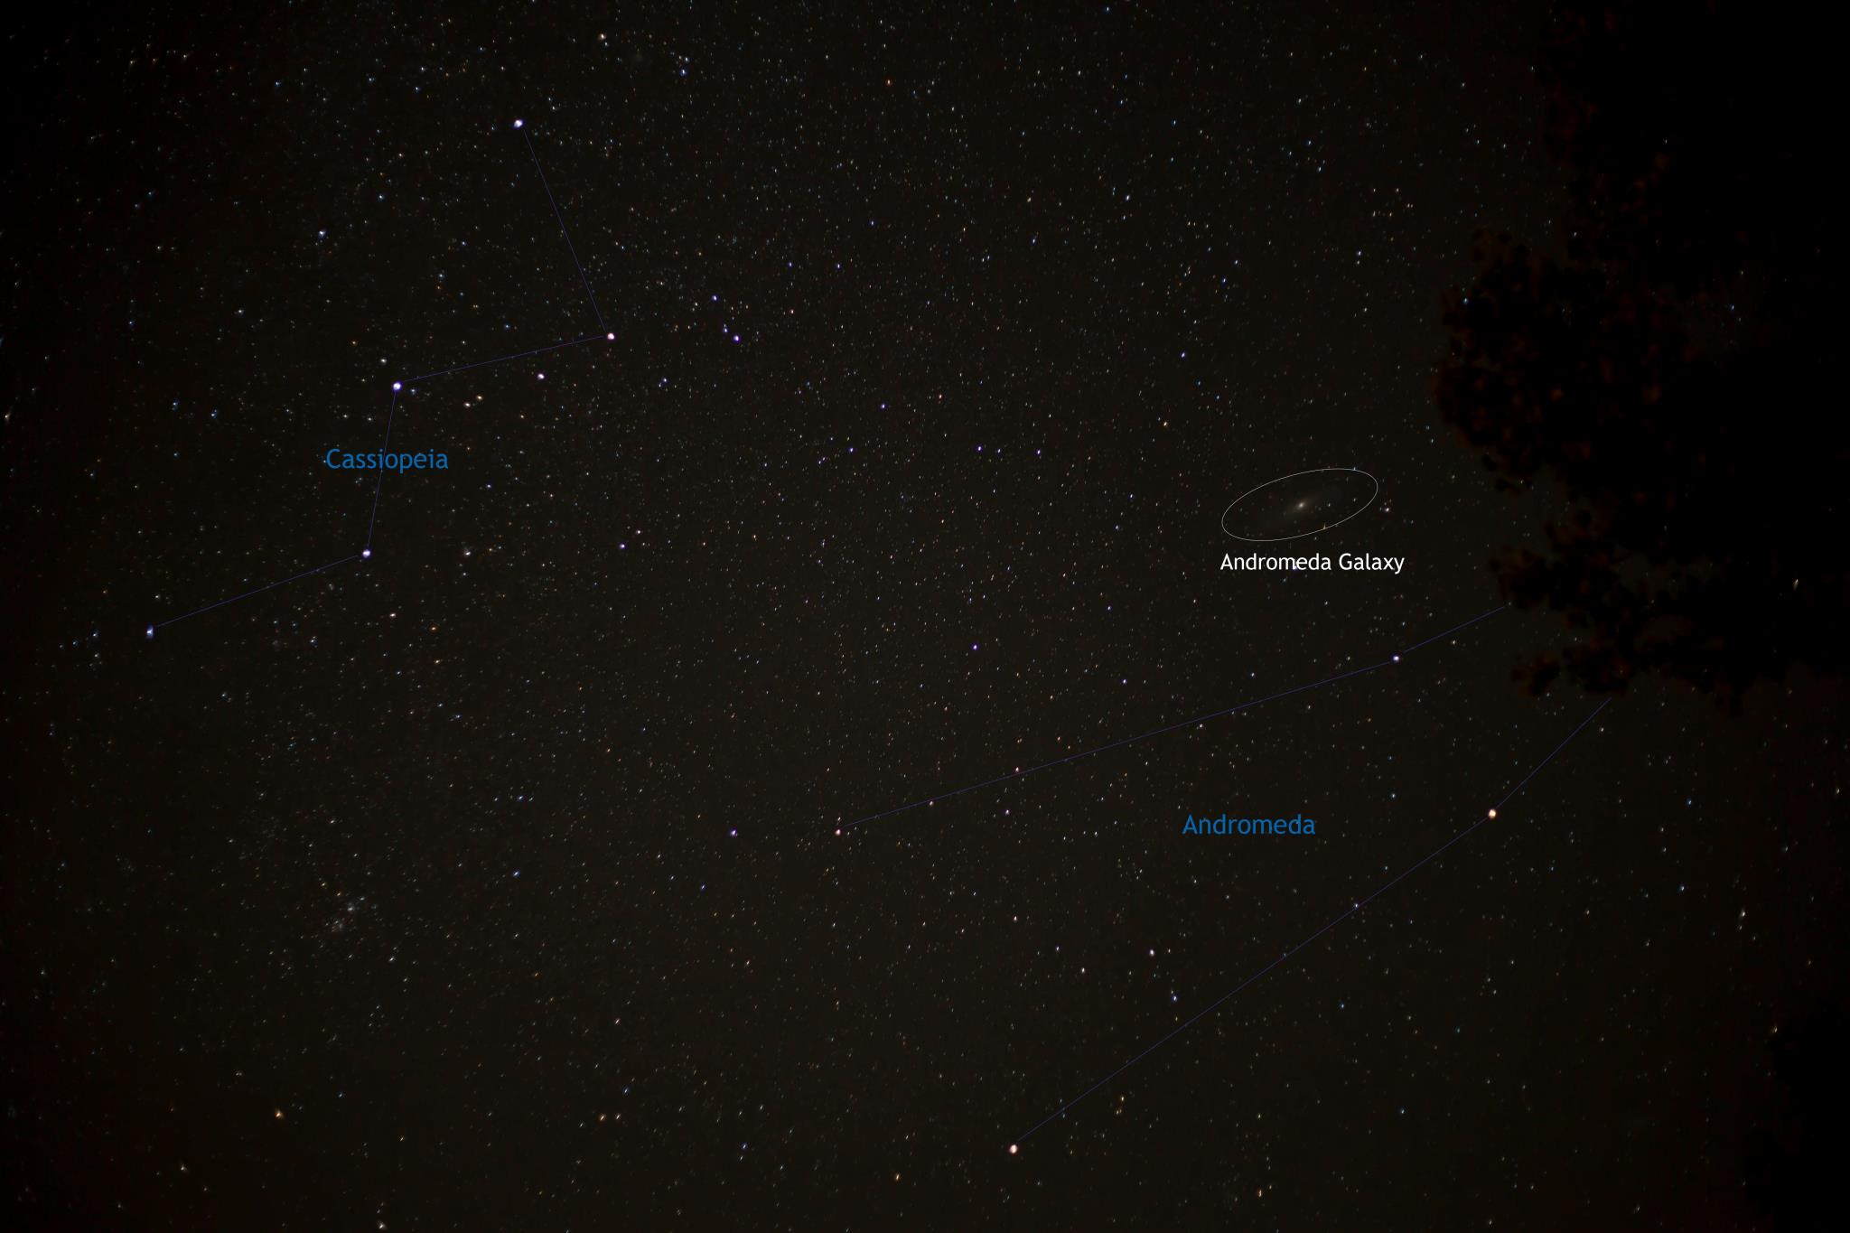

&„Marele pătrat din Pegas” indică galaxia Andromeda
Asterismul „Marele pătrat din Pegas” este un excelent punct de plecare pentru găsirea celebrei galaxii Andromeda, cunoscută astronomilor ca Messier 31.

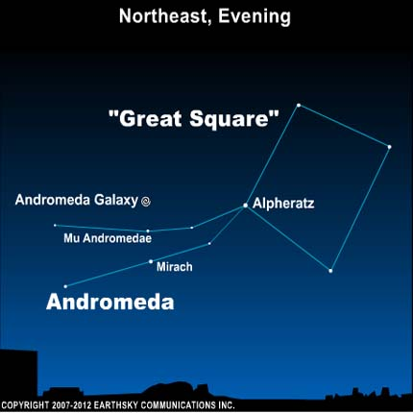

& Constelaţia Ophiuchus face parte din zodiac
Pe 28 august căutați constelația slabă Ophiuchus. Apare spre sud-vest în serile din august și septembrie, deasupra stelei roşii Antares, cea mai strălucitoare din constelația Scorpius.
Anul acesta, Soarele călătorește în fața constelației zodiacale Scorpius din 23 noiembrie până în 30 noiembrie și în fața constelației zodiacale Ophiuchus din 30 noiembrie până în 18 decembrie.

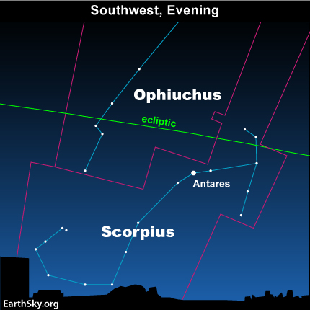

& Observarea planetei Neptun
Neptun va fi la opoziție (cel mai apropiat de Pământ) pe 7 septembrie, deci va fi bine plasat în această lună. Magnitudinea lui aparentă este m = +7,9, astfel încât Neptun este ușor de văzut printr-un binoclu, în constelația Aquarius, la stânga stelei Lambda Aquarii. Având un telescop cu o deschidere de 8 inci sau mai mare și o noapte cu transparenţă bună, ar trebui să fie chiar posibil să-i observăm satelitul Triton.

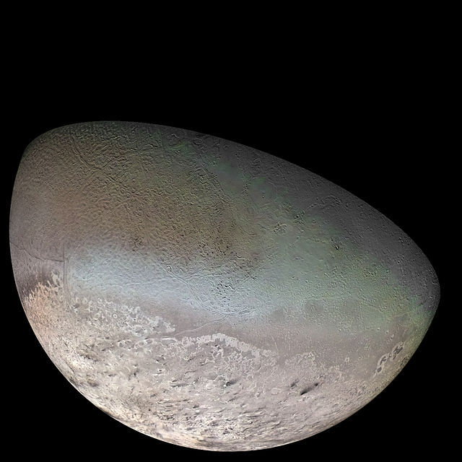
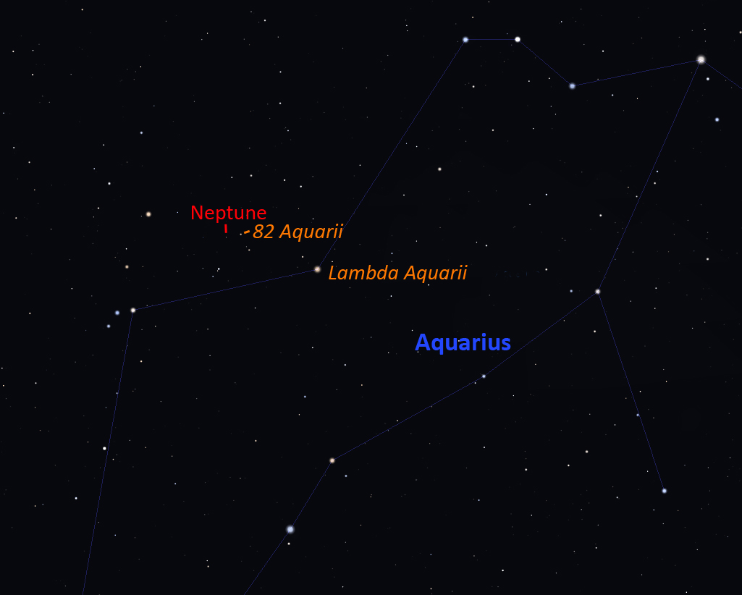

Răsăritul şi apusul planetelor vizibile cu ochiul liber

SEARA | MIEZUL NOPŢII | DIMINEAŢA
Mercur / Est
(după 20 august)
Venus / Vest
Marte / Sud-Est | Marte / Sud | Marte / Sud-Vest
Jupiter /Sud-Vest
Saturn / Sud-Est | Saturn / Sud | Saturn / Sud-Vest

MERCUR
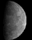
Mercur aflat în constelaţia Cancer trece între Pământ și Soare (conjuncție inferioară) pe 9 august şi devine vizibil după 20 august, înainte de a ajunge la elongaţie maximă la est de Soare pe 26 august. Apoi, la aproximativ 18 grade de la Soare, se ridică dimineața la magnitudinea aparentă m = +0,0.

VENUS
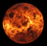
Venus poate fi văzut în vest seara. În luna august, faza planetei se reduce de la ~ 57% la ~ 29%. Suprafața care reflectă lumina Soarelui devine mai mare și astfel strălucirea crește de la m = -4,3 la m = -4,6. Venus se îndreaptă spre steaua Spica/ constelaţia Virgo.

MARTE
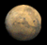
Marte, în mișcare retrogradă spre vest în constelaţia Capricornus, a avut cea mai mică apropiere de Pământ (în raport cu anul 2003) în noaptea de 30/31 iulie. Marte apare imediat după apusul Soarelui, strălucind la magnitudinea maximă m = -2,8. Aceasta scade la m = -2,2 până la sfârşitul lunii.

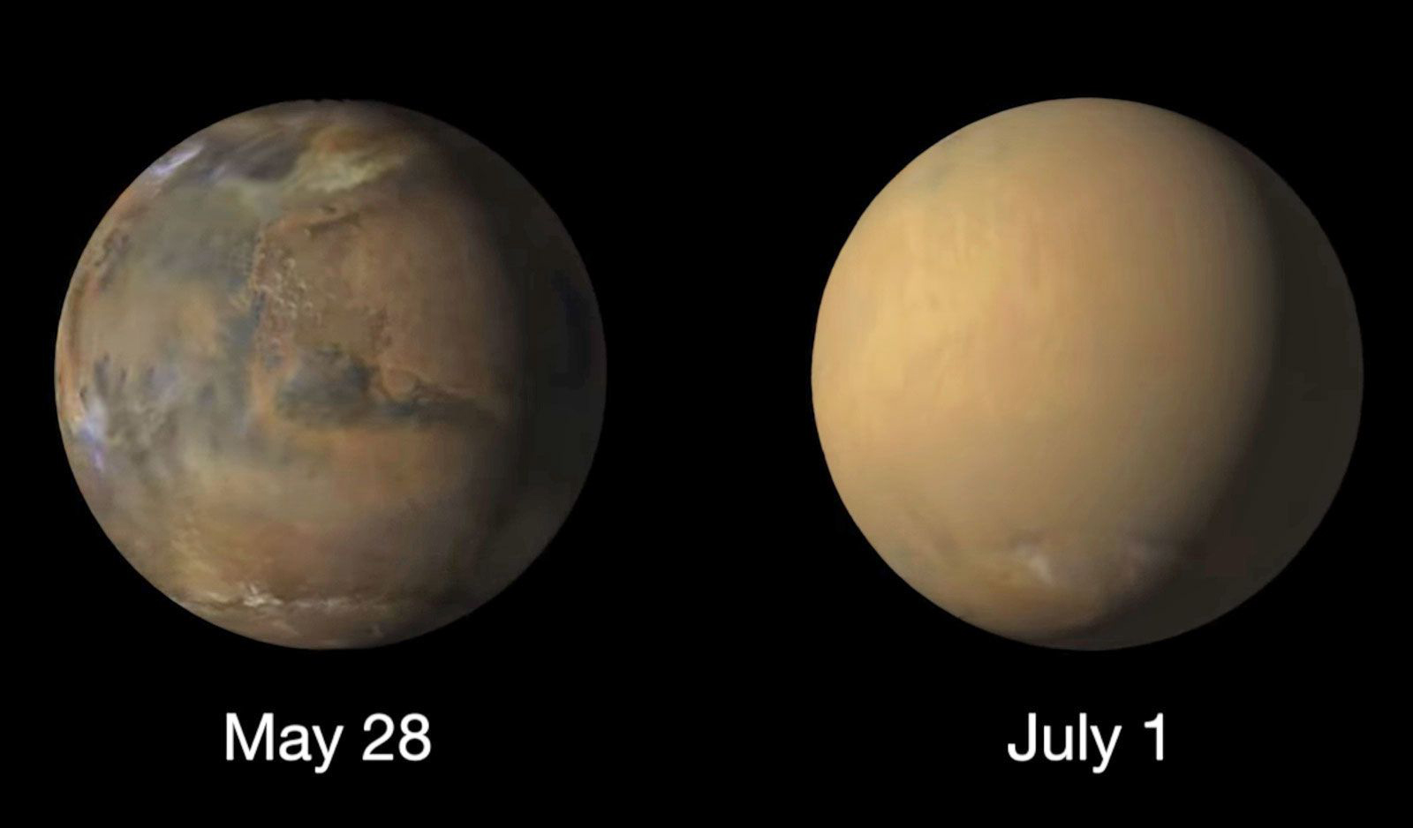

Marte suferă acum o furtună de praf care, la sfârșitul lunii iulie, a făcut foarte dificilă observarea oricărei caracteristici la suprafață. Acestea se pot întâmpla la fiecare șase până la opt ani și pot dura câteva luni. O furtună de praf de dimensiuni mici a început pe 30 mai și, până pe 20 iunie, a înghițit întreaga planetă. Din păcate, ar putea dura până la sfârșitul lunii septembrie, pentru ca praful să se stingă, ceea ce ar împiedica foarte mult observarea planetei Marte. Cu toate acestea, Polul Sud este încă vizibil. Să sperăm că furtuna de praf va dispărea în timp, pentru ca alte detalii de pe suprafață, să devină vizibile în telescoape mici.
JUPITER
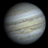
Jupiter se observă la începutul lunii în sud-vest, imediat după apusul Soarelui. Are o magnitudinea aparentă ce va ajunge de la m = -2,1 la m = -1,9 în timpul lunii. Planeta este situată în constelaţia Libra. Jupiter se îndreaptă către partea de sud a eclipticii şi va avea doar o altitudine de ~ 15 grade după apusul Soarelui.

SATURN
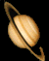
Saturn va fi vizibil în sud la o altitudine de ~ 15 grade după apusul Soarelui la începutul lunii august. Strălucirea lui scade de la m = +0,2 la m = +0,4 pe măsură ce luna progresează. Inelele sunt în prezent la un unghi de 26 de grade față de linia de vedere şi vor continua să se restrângă până în martie 2025. Situat în constelaţia Sagittarius, Saturn se află aproape de cea mai înaltă stea a „Ceainicului” care se mișcă încet, retrograd, la câteva grade de M8 (Nebuloasa Laguna) și M20 (Nebuloasa Trifid).
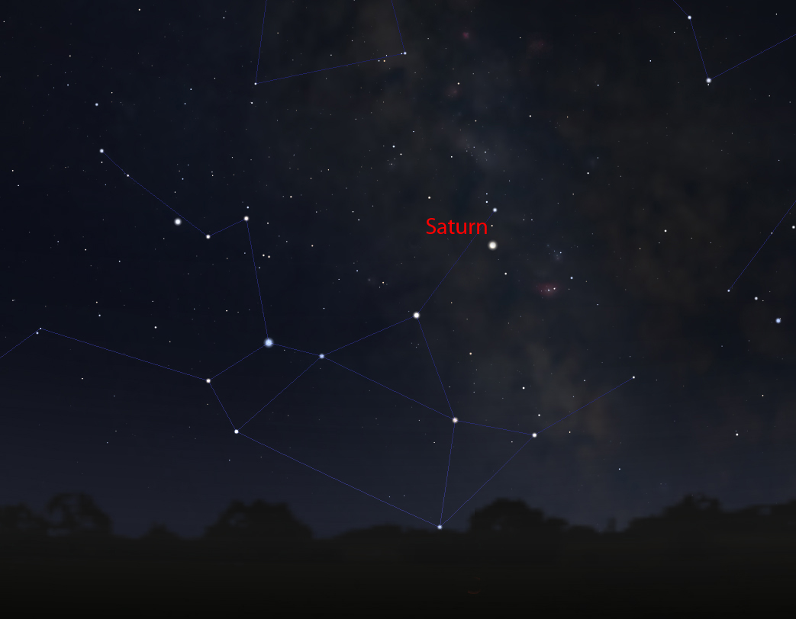
Noul Catalog General al Nebuloaselor și Clusterelor de Stele (abreviat ca NGC) este un catalog de obiecte de cer adânc compilat de John Louis Emil Dreyer în 1888 ca o nouă versiune a Catalogului general al Nebuloaselor și Clusterelor de Stele al lui John Herschel. NGC conține 7 840 de obiecte, cunoscute sub denumirea de obiecte NGC. Este unul dintre cele mai mari cataloage cuprinzătoare, deoarece include toate tipurile de obiecte de spațiu adânc și nu se limitează, de exemplu, la galaxii. Dreyer a publicat, de asemenea, două suplimente la NGC în 1895 și 1908, cunoscute sub numele de Cataloagele Index, care descriu încă 5.386 de obiecte astronomice. Noul Catalog General al Nebuloaselor și Clusterelor de Stele (abreviat ca NGC) este un catalog de obiecte de cer adânc compilat de John Louis Emil Dreyer în 1888 ca o nouă versiune a Catalogului general al Nebuloaselor și Clusterelor de Stele al lui John Herschel. NGC conține 7 840 de obiecte, cunoscute sub denumirea de obiecte NGC. Este unul dintre cele mai mari cataloage cuprinzătoare, deoarece include toate tipurile de obiecte de spațiu adânc și nu se limitează, de exemplu, la galaxii. Dreyer a publicat, de asemenea, două suplimente la NGC în 1895 și 1908, cunoscute sub numele de Cataloagele Index, care descriu încă 5.386 de obiecte astronomice. Noul Catalog General al Nebuloaselor și Clusterelor de Stele (abreviat ca NGC) este un catalog de obiecte de cer adânc compilat de John Louis Emil Dreyer în 1888 ca o nouă versiune a Catalogului general al Nebuloaselor și Clusterelor de Stele al lui John Herschel. NGC conține 7 840 de obiecte, cunoscute sub denumirea de obiecte NGC. Este unul dintre cele mai mari cataloage cuprinzătoare, deoarece include toate tipurile de obiecte de spațiu adânc și nu se limitează, de exemplu, la galaxii. Dreyer a publicat, de asemenea, două suplimente la NGC în 1895 și 1908, cunoscute sub numele de Cataloagele Index, care descriu încă 5.386 de obiecte astronomice. Top of Form
Soarele
Răsărit şi apus
La începutul lunii răsare la ora 5h50m şi apune la ora 20h39m, iar la sfârşitul lunii răsare la ora 6h28m şi apune la ora 19h50m.

Poziţia pe ecliptică

Soarele este la începutul lunii în constelaţia Cancer, iar din 11 august în constelaţia Leo.

Fenomene
Eclipsa parţială de Soare din 11 august
Această eclipsă parțială de Soare nu este vizibilă din România. Fenomenul este vizibil din nordul Europei şi nord-estul Asiei. Începutul eclipsei este la 11:02, maximul la 12:46 și finalul la 14:31 (Timpul Legal Român). Magnitudinea eclipsei este 0,7368 (Magnitudinea unei eclipse solare este fracțiunea diametrului Soarelui acoperit de Lună).

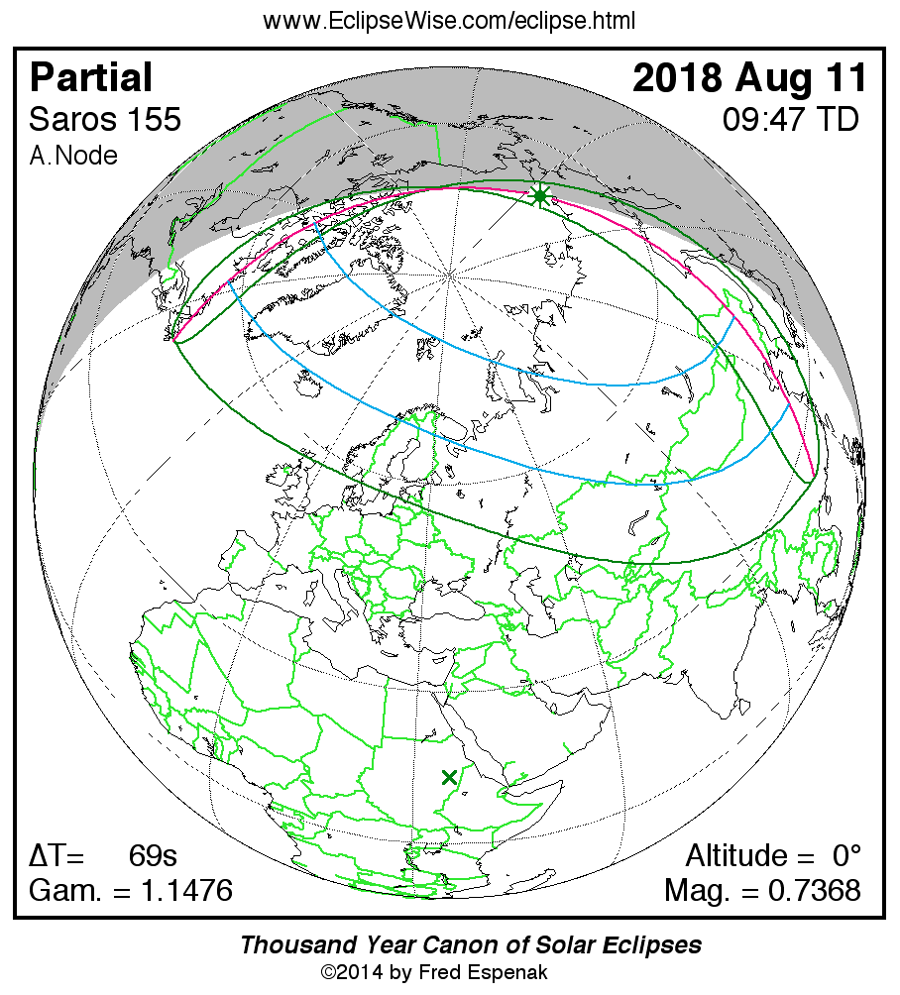

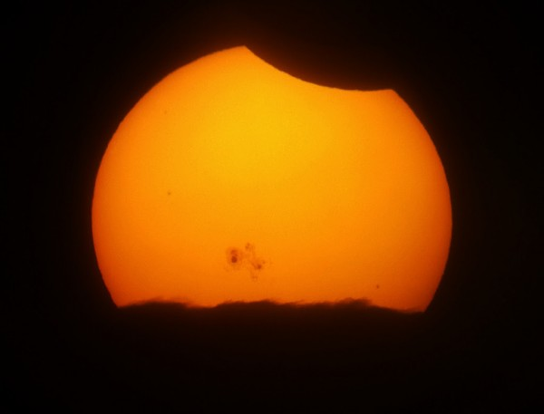

Luna
Distanţa de Pământ
10 august, ora 21:10, PERIGEU - la 358.078 km de Pământ
23 august, ora 14:00, APOGEU - la 405.746 km de Pământ

Fazele Lunii

04 august /ora 21:19 - Luna la Ultimul Pătrar

11 august /ora 12:58 - Luna Nouă

18 august /ora 10:49 - Luna la Primul Pătrar

26 august /ora 14:57 - Luna Plină

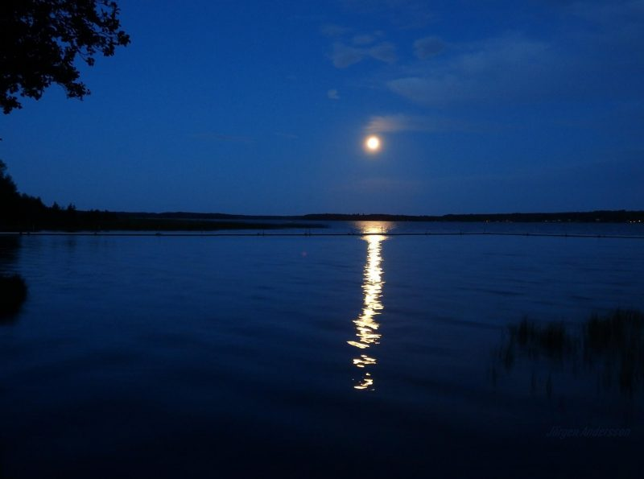
Curenţi meteorici

α–Capricornids (CAP)
Intervalul de activitate este 3 iulie – 15 august.

δ–Aquariids (SDA)
Curentul este activ în perioada 12 iulie – 23 august.
Piscis Austrinids (PAU)
Intervalul de activitate este 15 iulie – 10 august.

Perseids (PER)
Curentul este activ în perioada 17 iulie – 24 august. PERSEIDELE ating maximul la 12 sau 13 august, în funcție de an. Conform uneia dintre predicţii, maximul curentului meteoric PERSEIDE din acest an va avea loc pe 12/13 august, ora 23 (Timpul Legal Român). Maximul durează aproximativ 12 ore. Cea mai bună vizionare este după miezul nopții. În acest an condiţiile sunt favorabile: evenimentul se produce la puţin timp după faza de Lună Nouă.
Curentul este numit PERSEIDE, deoarece radiantul (zona de pe cer unde meteorii par să provină) se află în apropierea constelației proeminente a eroului Perseu.
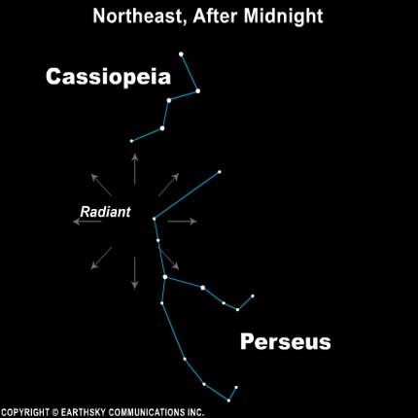

Curentul produce 50-100 meteori/oră, mulţi cu trenuri persistente. Numărul de meteori văzut din zonele fără poluare luminoasă variază între 50-75 pe oră la maxim. Particulele meteorice sunt particule eliberate din cometa 109P / Swift-Tuttle în timpul numeroaselor sale reveniri în sistemul solar interior. Radiant: α = 48°, δ = + 57,6 °; ZHR: 100; Viteza: 60 km/s.
Pentru a constata evoluţia curentului de meteori în preajma maximului, se realizează observaţii trei nopţi consecutive. Acest lucru este foarte important în cazul observatorilor care trimit rapoarte la Organizaţia Internaţională de Meteori (IMO). De aceea sunt necesare observaţii în nopţile 11/12 august, 12/13 august şi 13/14 august.

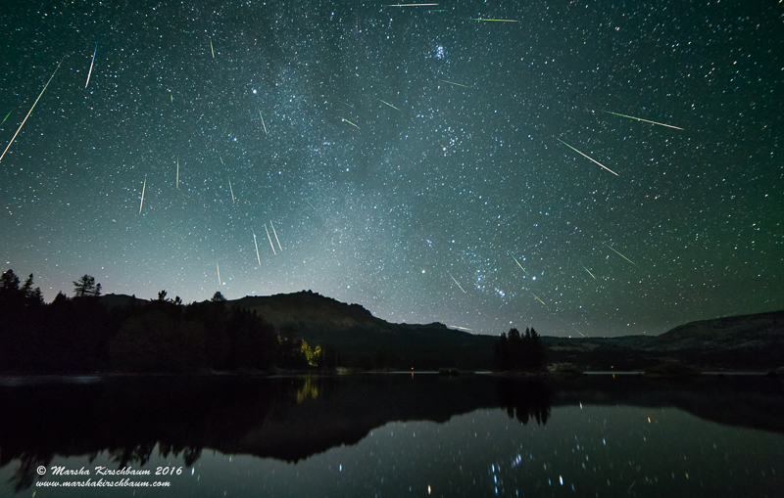

Apropieri ale unor asteroizi de Pământ

ASTEROIDUL | DATA | DISTANŢA | DIAMETRUL  (m)

2018 OZ | 06.08 | 7 LD | 34
2018 LQ2 | 27.08 | 9,4 LD | 39
2016 GK135 | 28.08 | 16,8 LD | 9
2016 NF 23 | 29.08 | 13,3 LD | 93
1998 SD9 | 29.08 | 4,2 LD | 51
2018 DE1 | 30.08 | 15,2 LD | 28

Notă: LD = "Lunar Distance". 1 LD = 384.401 km, distanţa medie dintre Pământ şi Lună. 1 LD = 0,00256 UA.

Prof.Ioan Adam, preşedinte Asociaţia Astronomică „Sirius”- Club UNESCO

